Konsol ve Balkon Altı Uygulamaları için İZODER KONTROL FORMU: | Tarih: …/…/….
Proje Adı ve Adresi: | 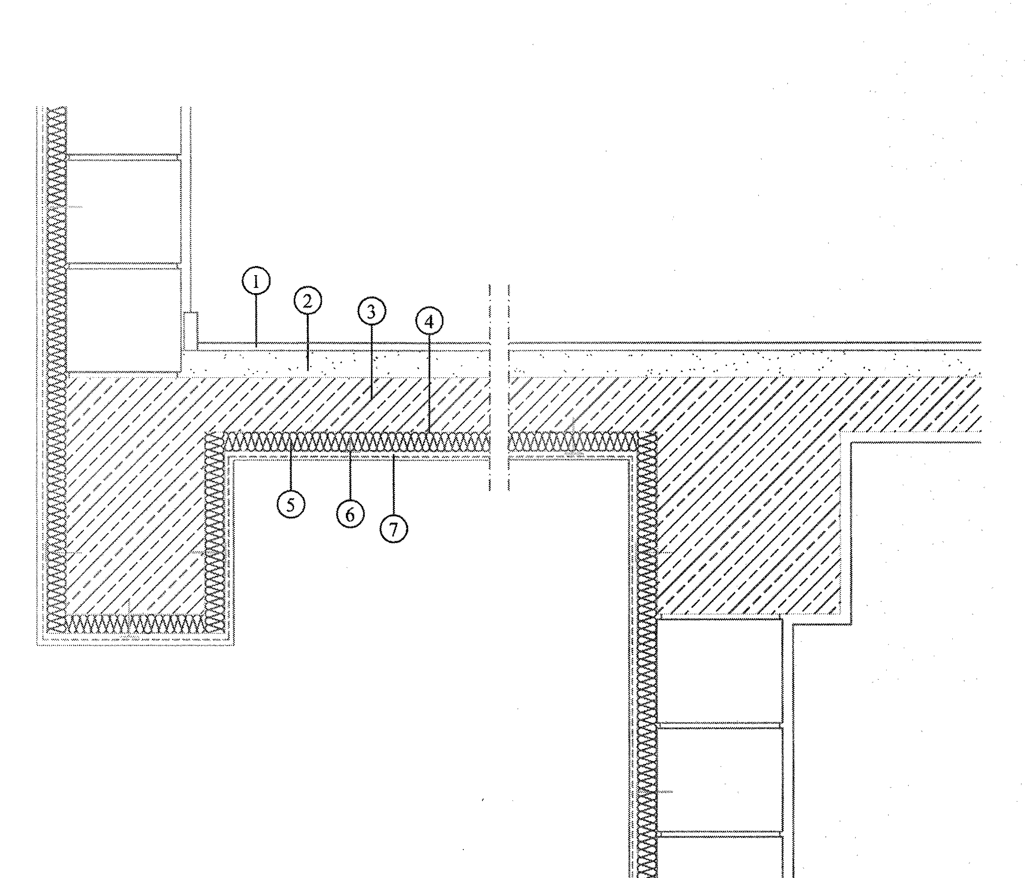
Proje Metrajı (m²):
Bina Kat Adedi ve Daire Sayısı:
Kredi Talebinde Bulunulan Banka ve Şubesi:
Yönetici İletişim Bilgileri Ad, Soyad ve Telefon:
Uygulamada Kullanılan Ürünler ve Markaları:
1
2
3
4
5

Yapı Elemanları |  | Yapı Elemanı Kalınlığı  d (m) | Isıl İletkenlik Hesap Değeri  λ (W/mK) | Isı iletkenlik Direnci  (R=d/ λ)  R (m²K/W) | Isıl Geçirgenlik Katsayısı  U (1/R): (W/m²K)
Açık Geçit Üzeri ve Balkon | 1/αi Yüzeysel Isıl İletim Katsayısı (iç) | ---------- | --------- | 0,170
Açık Geçit Üzeri ve Balkon | 1/αd Yüzeysel Isıl İletim Katsayısı (dış) | ---------- | --------- | 0,040
Toplam R: |  |  |  |  | U (1/R)= ………..

Formu Hazırlayan (Yüklenici) |  | Krediyi Talep Eden (İşveren)
Ad Soyad / İMZA |  | Ad Soyad / İMZA
Bu bölüm İZODER tarafından doldurulacaktır.
Değerlendirme | Uygun |  | Uygun Değil
İZODER Referans Numarası:
Teorik Enerji Tasarruf Miktarı (kWh/yıl):
Teorik Tasarruf Edilen Doğalgaz Miktarı (m³/yıl)
Teorik CO₂ Salımındaki Azalma Miktarı (ton CO₂/yıl):
NOT : Bu form İZODER tarafından yukarıda belirtilen malzemelerin belirtilen spesifikasyonlarda kullanılması koşulu ile onaylanmıştır. Farklı malzeme ve uygulamalardan dolayı İZODER sorumluluk kabul etmez.

